XX性能评估报告
（20XX年XX月份）

性能评估结论
通过对XX服务器一个月指定实体业务的业务量分时统计和IT资源使用
率的性能分析，结合服务器处理能力TpmC的计算公式，建议XX应用服务器和Web服务器的CPU配置应从原先的3个CPU增加到4个CPU，当前内存配置保持不变。

评估过程分析

应用当前配置环境
XX应用部署在XX数据中心一台IBM P780小型机上。小型机的Model
Type为9179-MHB，共64个CPU，每个CPU有4个Core。服务器的处理能力一般是由TpmC来计算的，TpmC是指在服务器CPU中每个Core每分钟的处理能力。基于部署XX的P780的配置，通过官方数据查到所配64个CPU的TpmC值为10，366，254，单个CPU的TpmC值为161，973。

服务器  类型 | 系统型号 | TpmC | 操作系统  版本 | 服务器所对应的CPU类型
IBM Power | P780  [Model-Type：9179-MHB]  64CPU，512GB内存 | 10,366，254 | AIX 6.1 | Power 7 3.86GHZ

XX应用共使用两个逻辑分区（LPAR）。两个LPAR的当前配置信息如下：
服务器  主机名称 | 所属应用名称 | IP地址 | 操作系统版本 | 已分配的CPU个数 | CPU的频率(GHZ) | 已分配的内存（GB）
xx01 | XX系统web服务器 | xx.xx.xx.xx | AIX 6.1 | 3（CPU） | 3.86GHZ | 32GB
xx02 | XX系统核心应用服务器 | xx.xx.xx.xx | AIX 6.1 | 3（CPU） | 3.86GHZ | 44GB

应用业务量情况分析
以下是对指定实体业务基于2013年4月12日以来一个月数据的全天业务量的峰值情况进行分析。
XXX业务量统计
XXX业务在一天内有一个高峰时间段，下午15点-17点。具体的实体业务
量的峰值如下：
业务时间 | 实体业务量 | 图表统计说明
08:00 | 3785 | 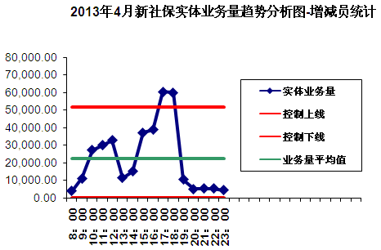
09:00 | 11035
10:00 | 27124
11:00 | 30041
12:00 | 32760
13:00 | 11301
14:00 | 15060
15:00 | 37066
16:00 | 38749
17:00 | 60384
18:00 | 60069
19:00 | 10370
20:00 | 5022
21:00 | 5217
22:00 | 1067
23:00 | 648

XX业务量统计
XX业务在一天内的高峰时间段为上午9点-10点，具体的实体业务量的峰
值如下：
业务时间 | 实体业务量 | 图表统计说明
08:00 | 14246 | 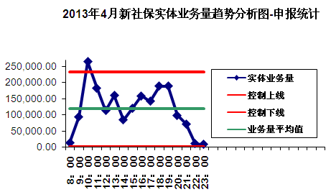
09:00 | 93537
10:00 | 264768
11:00 | 183406
12:00 | 112740
13:00 | 159424
14:00 | 84148
15:00 | 119759
16:00 | 158177
17:00 | 141966
18:00 | 188890
19:00 | 188157
20:00 | 98341
21:00 | 71383
22:00 | 10205
23:00 | 8151

XX业务量统计
XX业务在一天内的高峰时间段为上午8点-9点、10点-11点、13点
-14点，具体的实体业务量的峰值如下：
业务时间 | 实体业务量 | 图表统计说明
08:00 | 44201 | 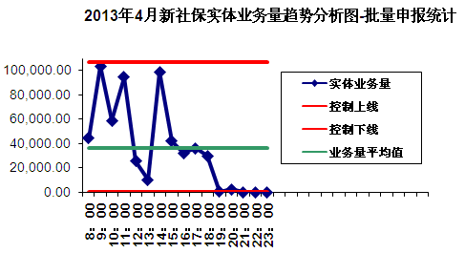
09:00 | 103505
10:00 | 58736
11:00 | 94603
12:00 | 25425
13:00 | 10012
14:00 | 98941
15:00 | 41760
16:00 | 32205
17:00 | 35842
18:00 | 29509
19:00 | 286
20:00 | 2048
21:00 | 0
22:00 | 0
23:00 | 0

2.3 服务器性能分析
以下是对XX服务器基于2013年4月12日以来一个月的nmon数据所统
计的CPU和内存使用率的分析。
CPU和内存的峰值数据统计
时间点 | xx01的CPU使用率 | xx01的内存使用率 | xx02的CPU使用率 | xx02的内存使用率
08:00 | 8% | 95% | 13% | 95%
09:00 | 72% | 95% | 97% | 95%
10:00 | 80% | 95% | 100% | 95%
11:00 | 75% | 95% | 98% | 95%
12:00 | 43% | 95% | 62% | 95%
13:00 | 43% | 95% | 60% | 95%
14:00 | 73% | 95% | 70% | 95%
15:00 | 95% | 95% | 99% | 95%
16:00 | 87% | 95% | 98% | 95%
17:00 | 75% | 95% | 97% | 95%
18:00 | 28% | 95% | 60% | 95%
19:00 | 15% | 95% | 30% | 95%
20:00 | 13% | 95% | 14% | 95%
21:00 | 13% | 95% | 10% | 95%
22:00 | 7% | 95% | 7% | 95%
23:00 | 15% | 95% | 7% | 95%

XX服务器在一天内的CPU高峰时间段为上午9点-11点和下午15点-17
点。其中核心应用服务器xx02的CPU在5月9日和5月10日的上午高峰时间段CPU使用率一度达到100%，查看同一时间段处理的业务量也达历史统计的最大值。服务器的内存使用率一直保持在75%至95%之间，全天各个时间点的内存使用峰值持续保持在95%左右。
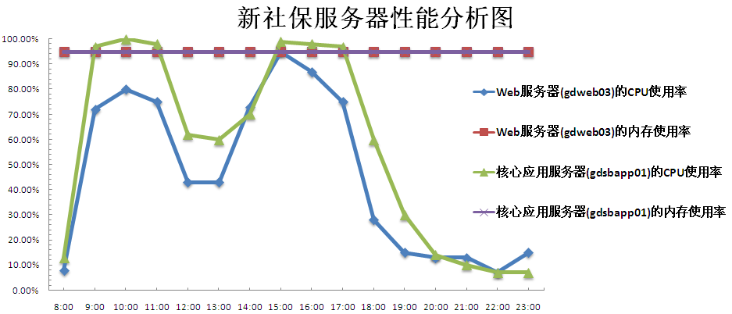

根据CPU和业务量的峰值数据抽样统计，业务量每小时在17万左右，XX的应用服务器和Web服务器的CPU都会在75%以下；业务量每小时达到20万左右，XX的应用服务器的CPU使用率会达到95%以上；如果业务量每小时超过24万，XX的应用服务器和Web服务器的CPU都会在95%以上。
CPU和业务量的峰值数据抽样统计数据
峰值时间点 | xx02服务器CPU使用率 | xx01服务器CPU  使用率 | 业务量峰值
15：00 | 99% | 95% | 238192
16：00 | 98% | 87% | 229131
17：00 | 97% | 75% | 198585
09：00 | 97% | 72% | 208077
12：00 | 62% | 43% | 170925

2.4 服务器处理能力计算
以XX实体业务峰值最为繁忙的时间段，即上午9点-10点，1小时业务量进行统计，计算XX应用所需要的TpmC值公式如下：
业务所需要的TpmC=峰值时间每分钟业务量x转换系数x软件交易处理能力所对应的TPmC值/（（1-预留应用未来处理能力的比率）xCPU使用率）
公式所需的代入数据如下：
业务类型 | 业务量峰值 | 峰值之和  （每小时） | 业务量（每分钟） | 转换系数  (一般是10-15之间) | 软件交易处理能力与IBM公布的TPmC值之间的比例关系 | 预留应用未来处理能力的比率 | CPU使用率
XXX | 27124 | 350628 | 350628/60=  5843.8 | 15 | 1:5 | 0% | 70%
XX | 264768 | 350628 | 350628/60=  5843.8
XX | 58736 | 350628 | 350628/60=  5843.8
通过以上数据的代入，XX实体业务所需要的TpmC计算如下：
TpmC=5843.8x15x5/((1-0%)x70%)=626,121
XX应用在P780上所需CPU的个数=626,121/161,973=3.86个
（注释：161,973为单个CPU的TpmC值）
当前XX的应用服务器和Web服务器各为3个CPU，当前CPU的处理能力小于业务所要求的处理能力，建议增加应用服务器和Web服务器的CPU从3个CPU到4个CPU。
服务器内存的设置一般是实际物理数据库容量的5%，XX数据库帐号XX在XX数据库的容量为525GB，它的5%为26.25GB。当前XX应用服务器所分配的内存都大于这个值。另外，根据AIX的nmon工具对服务器内存使用率的监测，内存的使用率峰值持续保持在95%左右。因此，当前内存配置可以满足XX业务应用的性能要求。

